Муниципальное бюджетное общеобразовательное учреждение "Гимназия №1"

города Биробиджан

**ИНЖЕНЕРНАЯ КНИГА**

**Процесс упаковки посылок на предприятии**

**«Почта России»**

**Выполнили:**

Литьянов Кирилл

Логунков Сергей

Мурье Никита

Попов Александр

Штепа Михаил

Биробиджан,

2018

**Введение**

Объект исследования: организация работы на предприятии «Почта России».

Предмет исследования: модель автоматизированного участка упаковки посылок.

Цель проекта: изучить возможности автоматизации отдельных этапов процесса упаковки посылок и разработать модель, реализующую этот процесс.

Задачи проекта:

1. Изучить историю автоматизации работы «Почты России».
2. Проанализировать состояние процесса автоматизации в отделении «Почты России», занимающимся обработкой посылок в г. Биробиджан.
3. Рассмотреть возможные способы разбиения процесса упаковки посылок на отдельные модули для дальнейшей автоматизации каждого модуля в отдельности.
4. Разработать модели каждого модуля.
5. Протестировать работоспособность каждого модуля и модели в целом.
6. При необходимости произвести устранение неполадок и корректировку механизмов и модулей.
7. Подготовить сопроводительную документацию.
8. **Из истории «Почты России»**

В советское время предприятия почты и электросвязи были объединенными, существуя сначала в составе областных и республиканских управлений связи, а затем в составе государственных предприятий связи и информатики. После распада СССР было принято решение о выделении почтовой связи в самостоятельную отрасль: 16 ноября 1992 года образовано Федеральное управление почтовой связи при Министерстве связи России. Приказом Министерства связи с 1 января 1993 года в составе Федерального управления почтовой связи были образованы территориальные (областные, краевые, республиканские) управления федеральной почтовой связи (УФПС) и учреждения почтовой связи Москвы и Санкт-Петербурга. Этим же приказом были утверждены перечень работ по разделению структур почтовой и электрической связи и принципы разделения почтовой и электрической связи.

В 1994 году был учрежден профессиональный праздник работников почтовой связи – День российской почты. Помимо этого, в 1997 году в целях восстановления геральдических традиций российской почты и повышения её авторитета были учреждены флаг и эмблема организаций федеральной почтовой связи Российской Федерации.

17 октября 1995 года Федеральное управление почтовой связи было реорганизовано в Федеральную службу почтовой связи Российской Федерации (ФСПС России). 14 августа 1996 года Федеральная служба почтовой связи была упразднена, а её функции переданы Министерству связи России

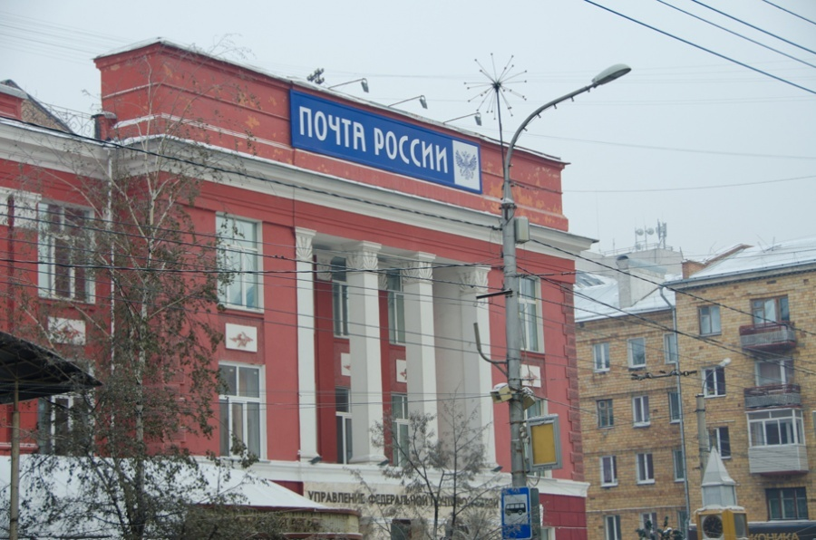

1. **Штрих код**

Штрих код – графическая информация, наносимая на поверхность, маркировку или упаковку изделий, предоставляющая возможность считывания её техническими средствами – последовательность чёрных и белых полос.

В 1948 году Бернард Сильвер (Bernard Silver) (1924-1962), аспирант Института Технологии Университета Дрекселя (Drexel University) в Филадельфии, услышал, как президент местной продовольственной сети просил одного из деканов разработать систему, автоматически считывающую информацию о продукте при его контроле. Сильвер рассказал об этом друзьям – Норману Джозефу Вудланду (Norman Joseph Woodland) (род. 1921) и Джордину Джохэнсону (Jordin Johanson). Втроём они начали исследовать различные системы маркировки. Их первая работающая система использовала ультрафиолетовые чернила, но они были довольно дороги, а кроме того, со временем исчезали.

Убежденный в том, что система реализуема, Вудланд покинул Филадельфию и перебрался во Флориду в апартаменты своего отца для продолжения работы. Его следующее вдохновение неожиданно дала Азбука Морзе – он сформировал свой первый штриховой код из песка на берегу. Как он сам сказал: «Я только расширил точки и тире вниз и сделал из них узкие и широкие линии».

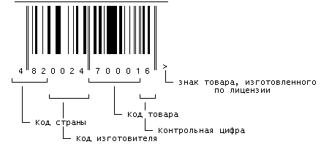

***Виды штрих кодов***. Существуют различные способы кодирования информации, называемые штрихкодовыми кодировками или символиками. Различают линейные и двухмерные символики штрих кодов.

Линейными (обычными) в отличие от двухмерных называются штрих коды, читаемые в одном направлении (по горизонтали). Наиболее распространенные линейные символики: EAN, UPC, Code39, Code128, Codabar, Interleaved 2 of 5. Линейные символики позволяют кодировать небольшой объем информации (до 20-30 символов – обычно цифр) с помощью несложных штрих кодов, читаемых недорогими сканерами. Пример кода символики EAN-13:

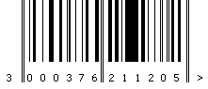

Двухмерными называются символики, разработанные для кодирования большого объема информации (до нескольких страниц текста). Двухмерный код считывается при помощи специального сканера двухмерных кодов и позволяет быстро и безошибочно вводить большой объем информации. Расшифровка такого кода проводится в двух измерениях (по горизонтали и по вертикали).

1. **Анализ состояния процесса автоматизации в отделении «Почты России», занимающимся обработкой посылок в г. Биробиджан**

Для получения сведений о состоянии процесса автоматизации в Биробиджанских отделениях «Почты России» мы посетили главное отделение, расположенное по адресу 679000, г. Биробиджан, проспект 60-летия СССР, дом 16.

Наша экскурсия началась с больших просторных и красивых операционных залов по работе с клиентами.

Сотрудник отделения рассказала и показала, как организована работа с клиентами. Мы были в предвкушении.

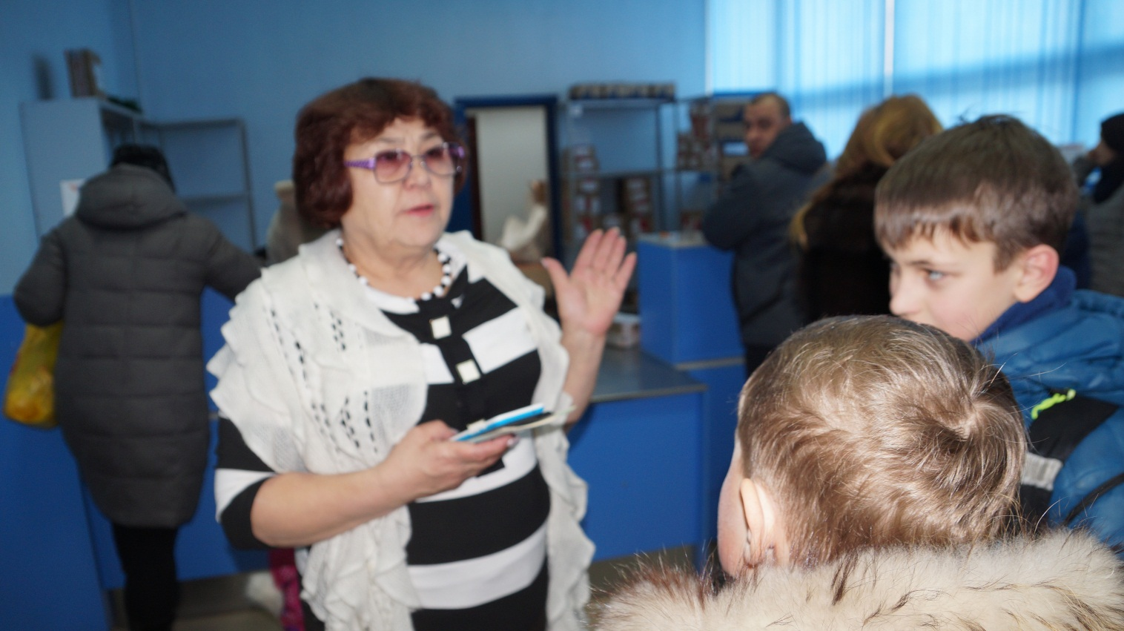

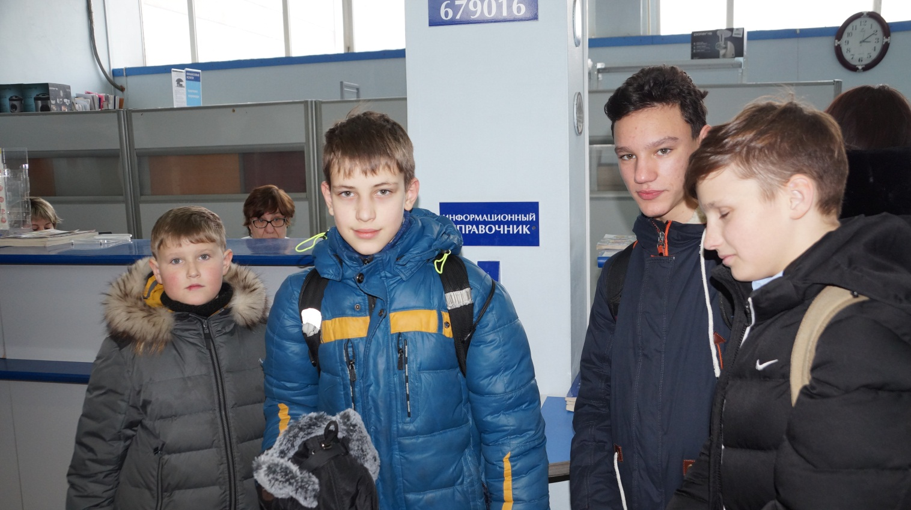

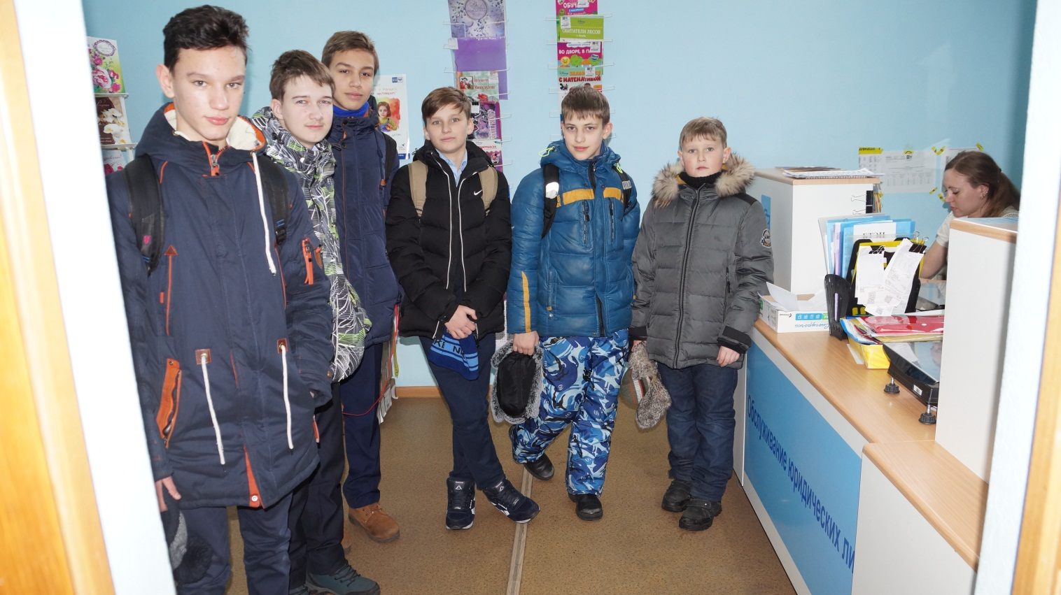

Однако, наши ожидания не оправдались. Оказалось, что у нас в городе все отделения «Почты России» обрабатывают всю корреспонденцию вручную.

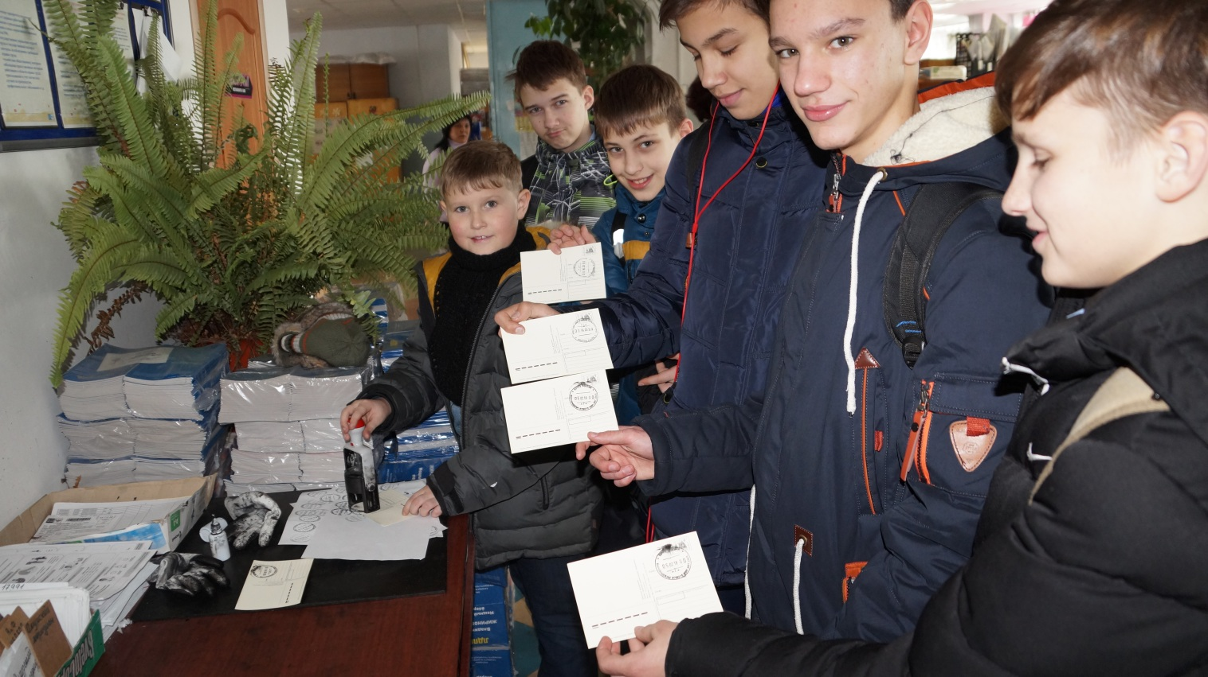

Нет даже автоматизированного штамповочного механизма.

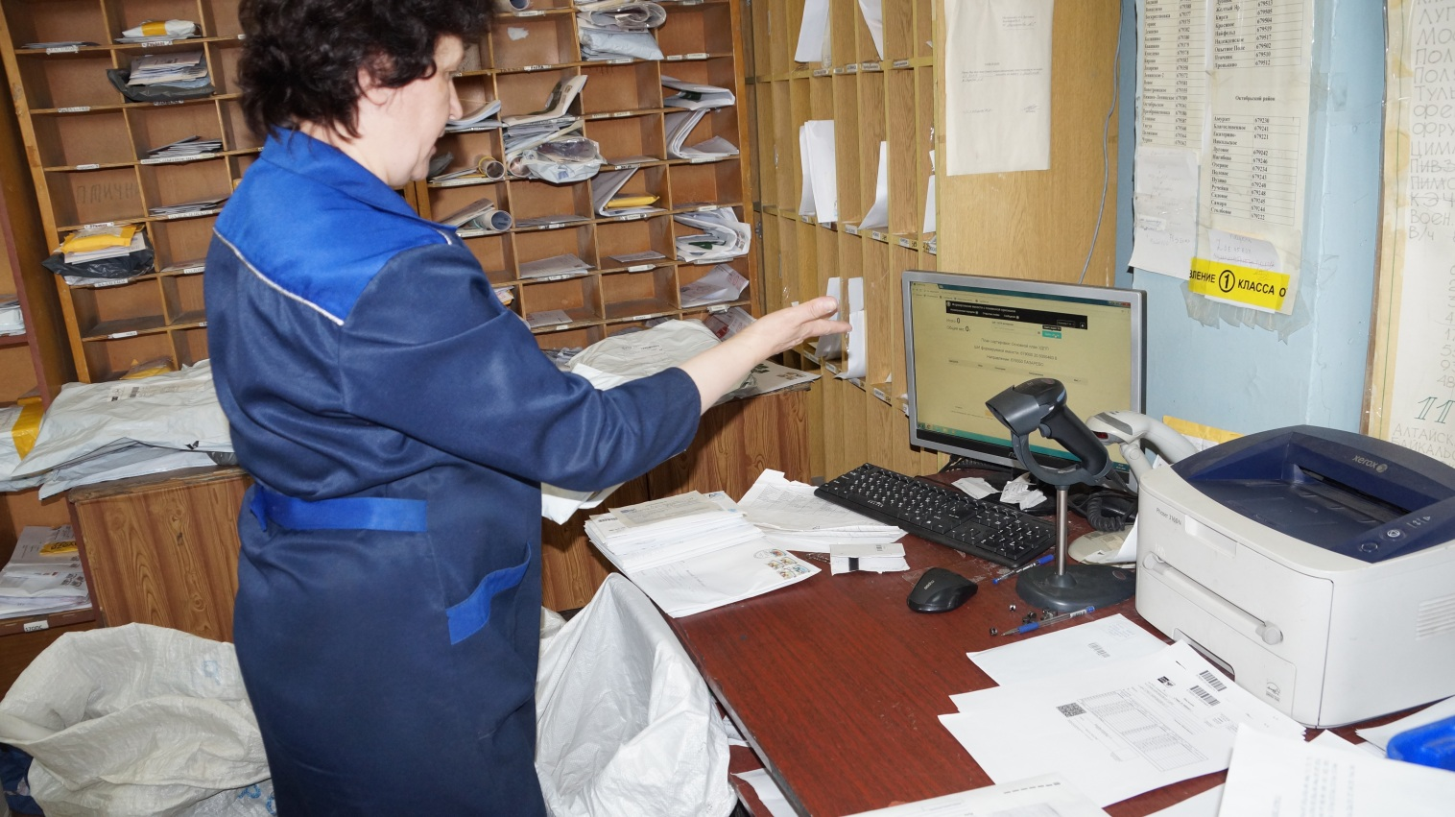

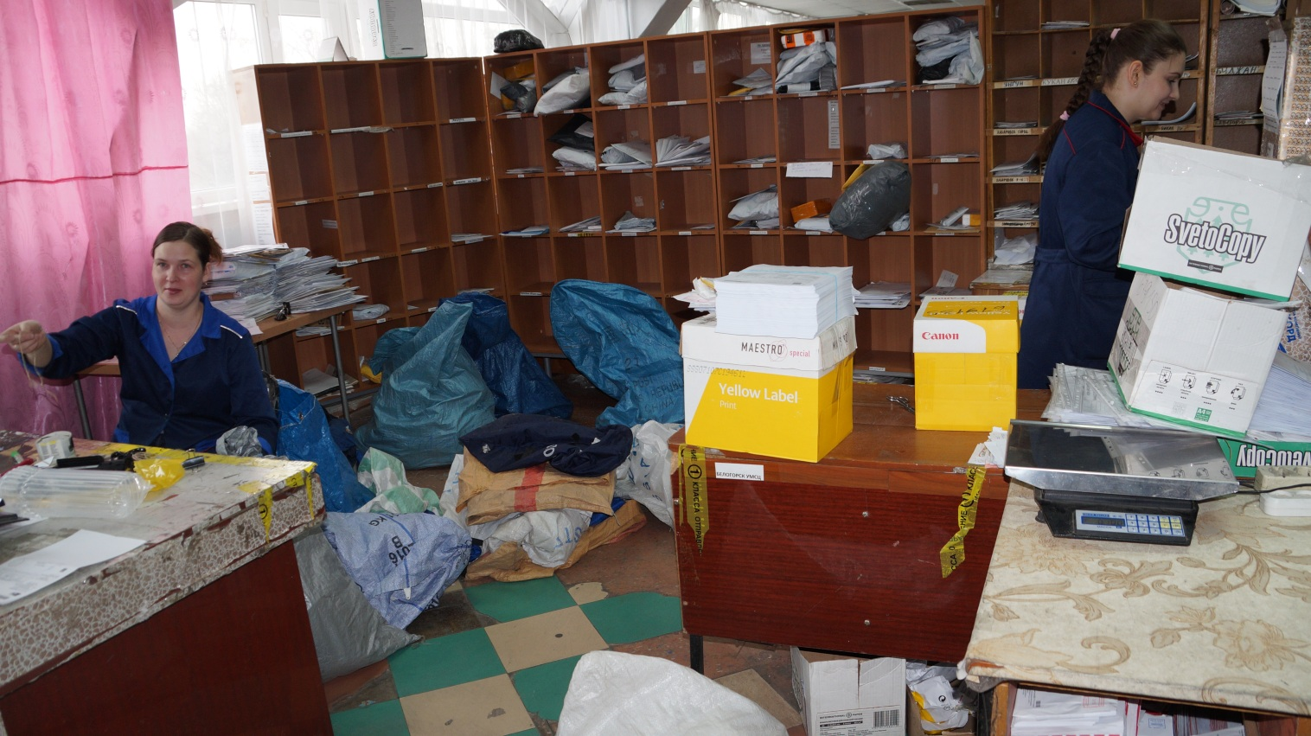

Из элементов автоматизации мы увидели только ленту для транспортировки посылок с этажа на этаж и устройство для считывания штрих кода.

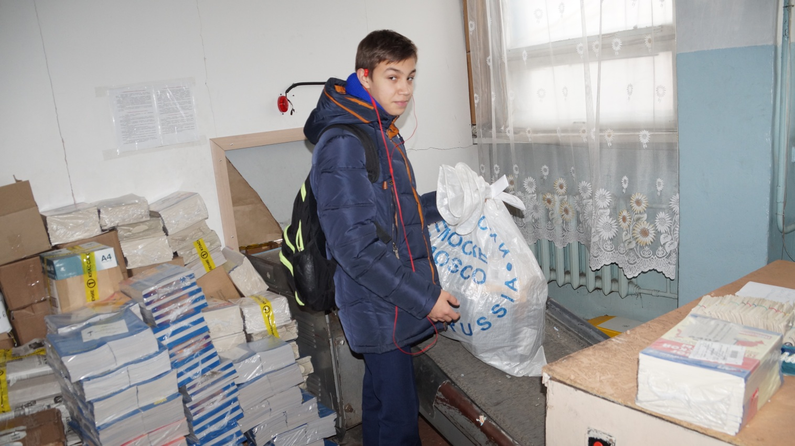

Как же, оказывается, тяжел труд этих хрупких женщин. Это позволило сделать вывод об актуальности разработки вопросов, касающихся автоматизации процессов в почтовых отделениях, а значит и нашего проекта.

1. **Общая блок-схема работы проекта**

Согласно требованиям соревнований, нами была разработана блок - схема модулей проекта.

1. **Разработка модели каждого модуля**

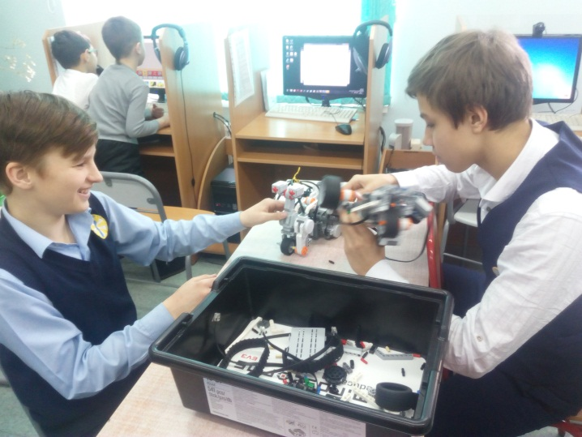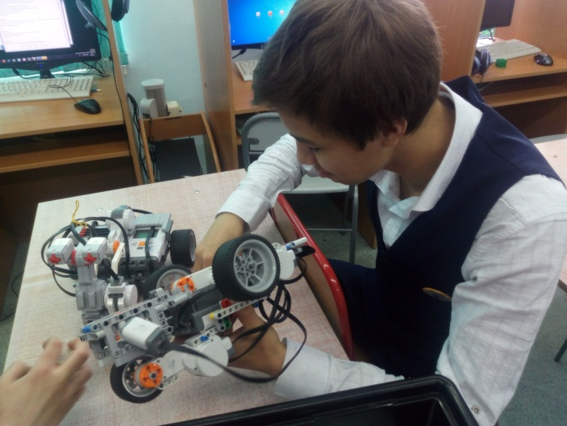

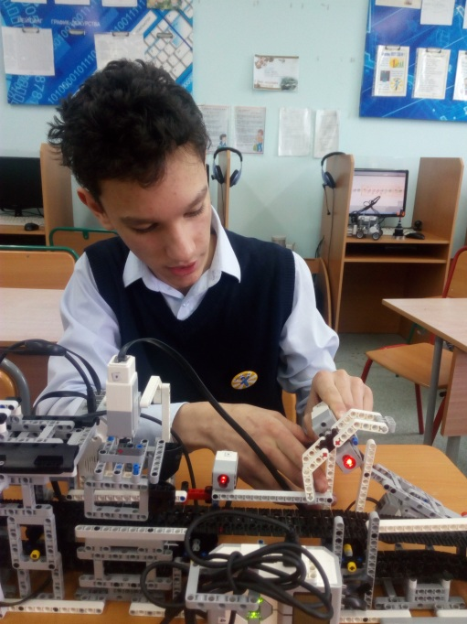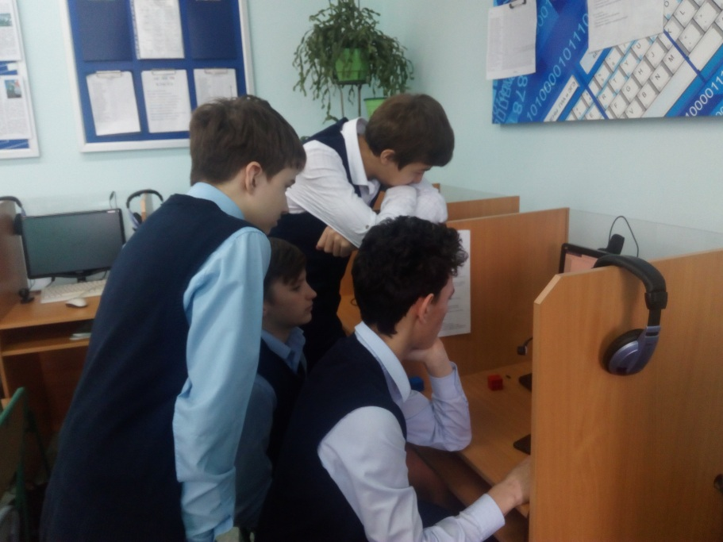

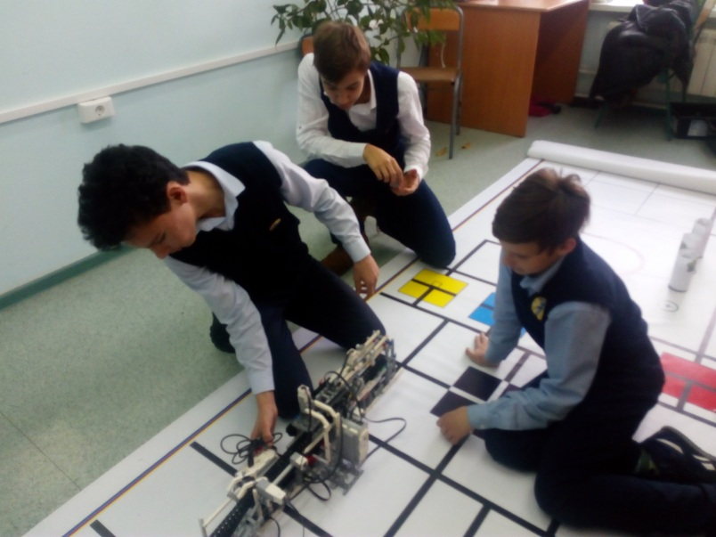

1. **Описание модулей**

Первым этапом является доставка посылки на конвейер, где происходит ее упаковка. Функцию доставки выполняет Модуль 1, представляющий собой робот-автомобиль из двух программируемых блоков, трех датчиков цвета, одного датчика ультразвука и четырех сервомоторов. Робот движется по траектории, представляющей собой линию черного цвета. Движение по траектории обеспечивают два датчика цвета. Третий датчик цвета и датчик ультразвука предназначены для обнаружения столбов определенного цвета и подсчета их количества. В соответствии с количеством столбов, программа направляет робота на соответствующий склад. Там происходит захват посылки посредством ролика и погрузка ее в автомобиль. Затем автомобиль отправляется к конвейеру и выгружает посылку на конвейер.

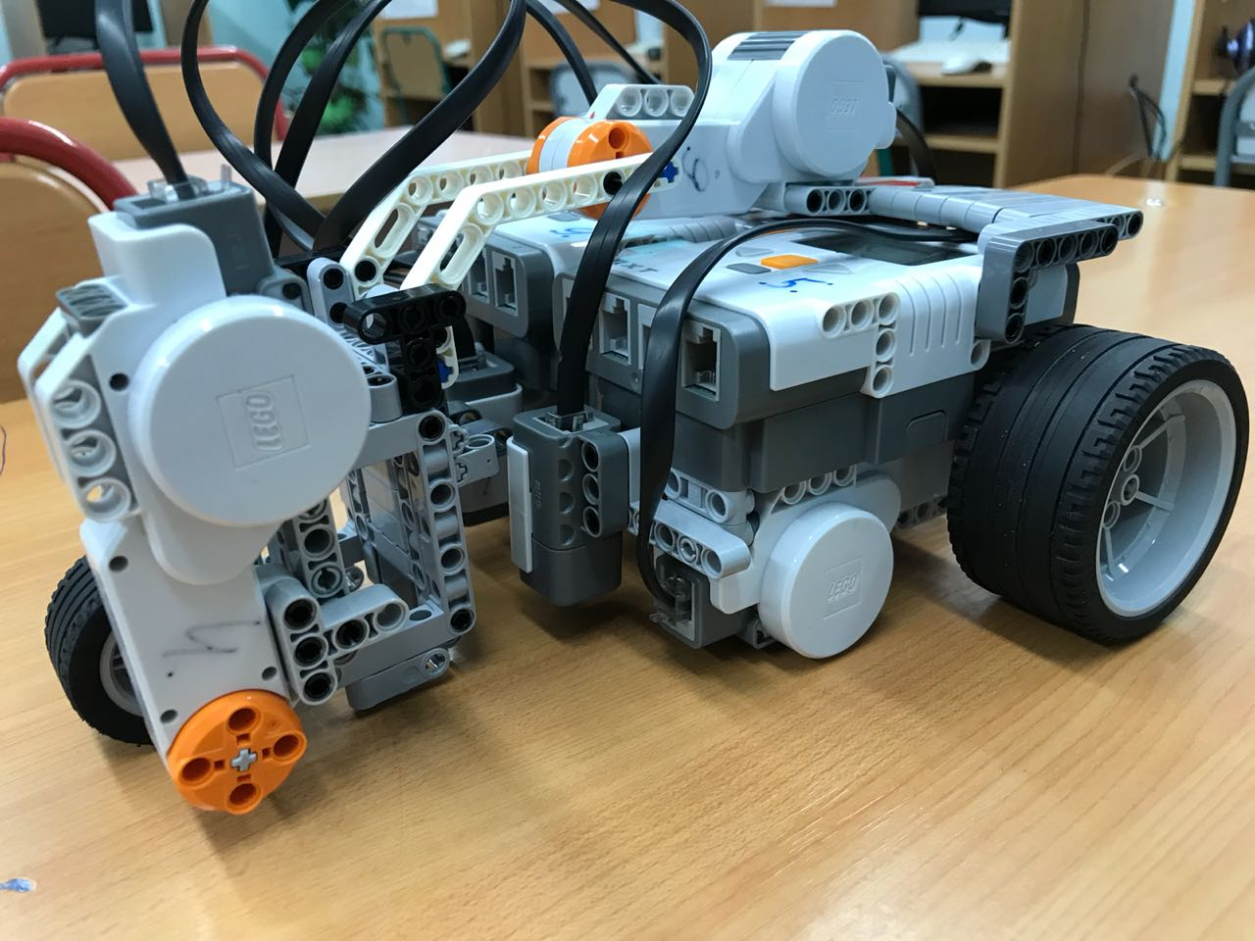

Второй модуль представляет собой конвейер и реализует модель процесса обработки посылок.

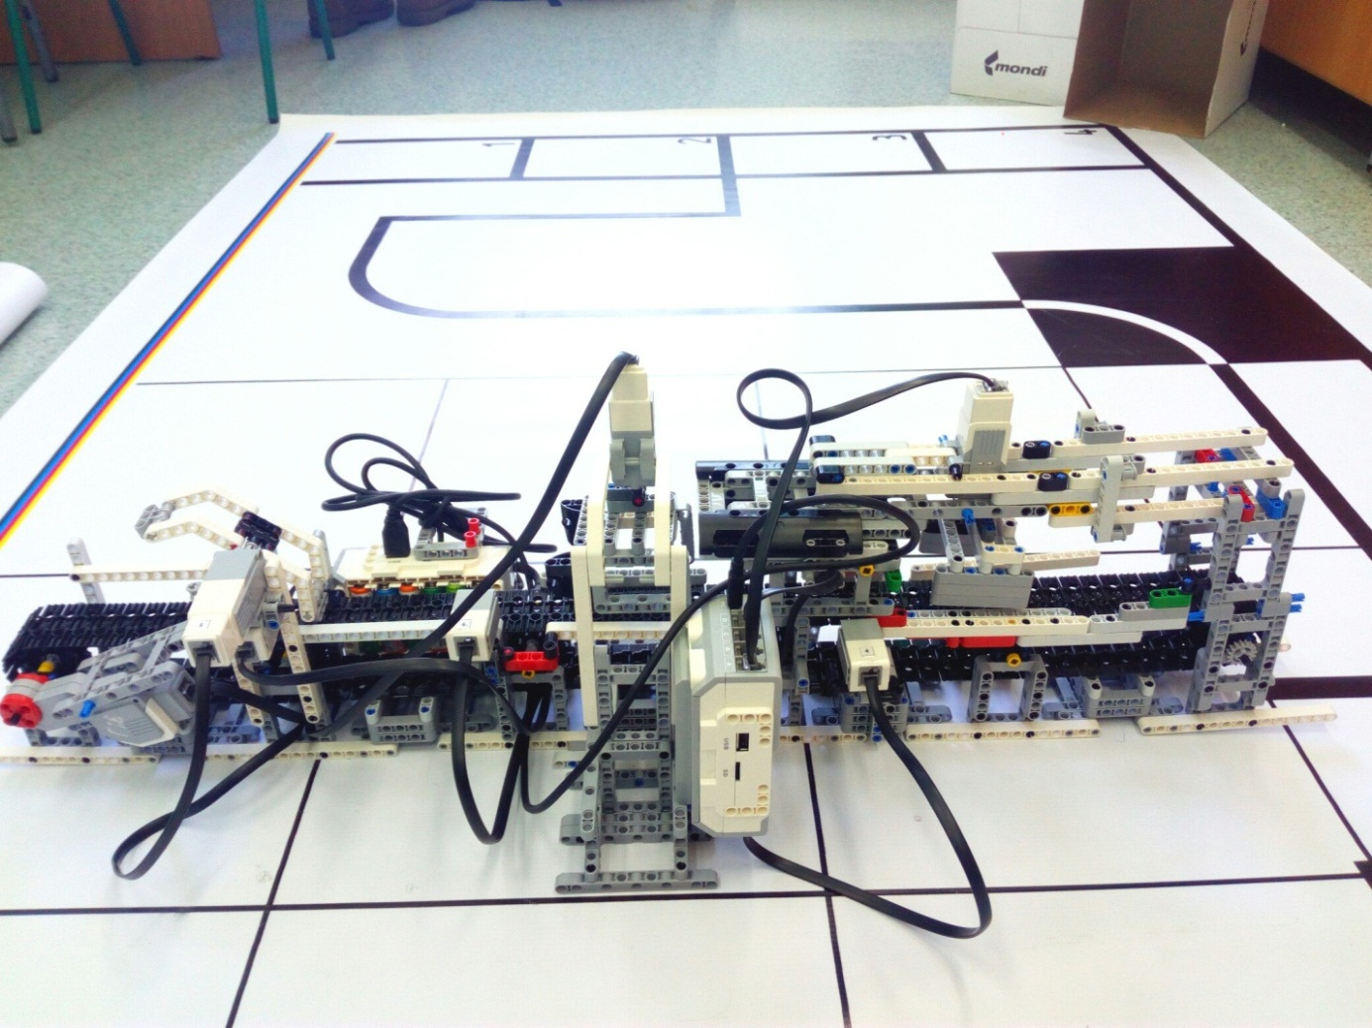

Этот процесс состоит из трех этапов:

1. ***Сканирование содержимого посылки на наличие предметов, запрещенных к пересылке***

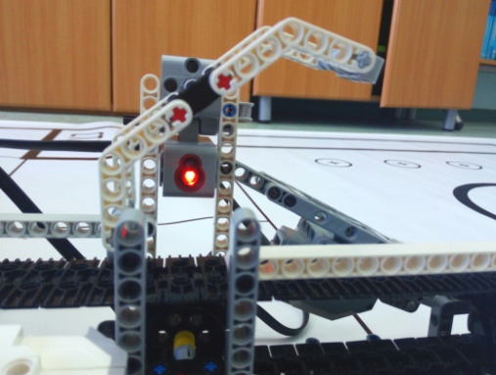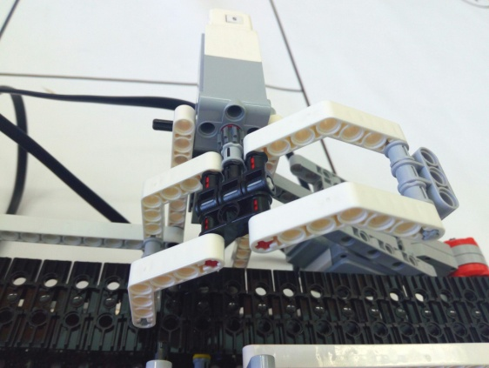Это осуществляет модель механизма № 1 за счет циклических поступательных движений. Подразумевается, что в это время происходит сканирование содержимого посылки. Модель механизма № 1 использует сервомотор С1 и датчик цвета D1. Как только кубик («посылка») попадает на движущуюся конвейерную ленту и доезжает до датчика цвета, конвейер останавливается, и происходят циклические поступательные движения.

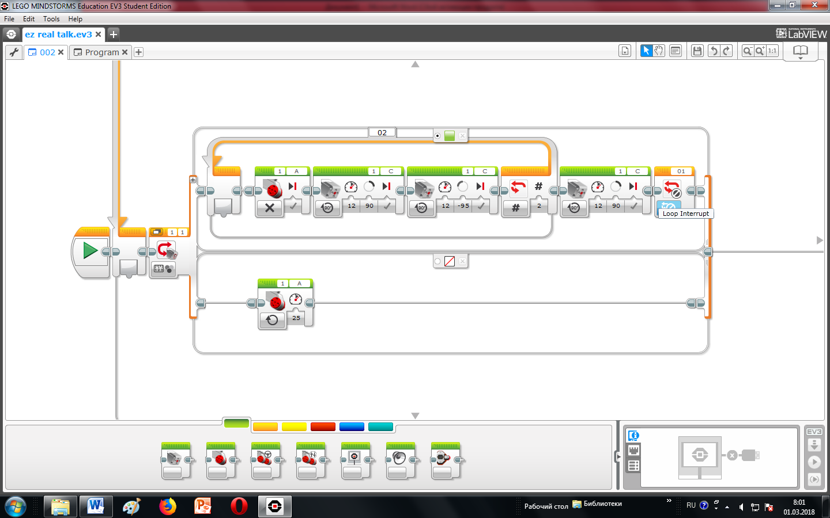

1. 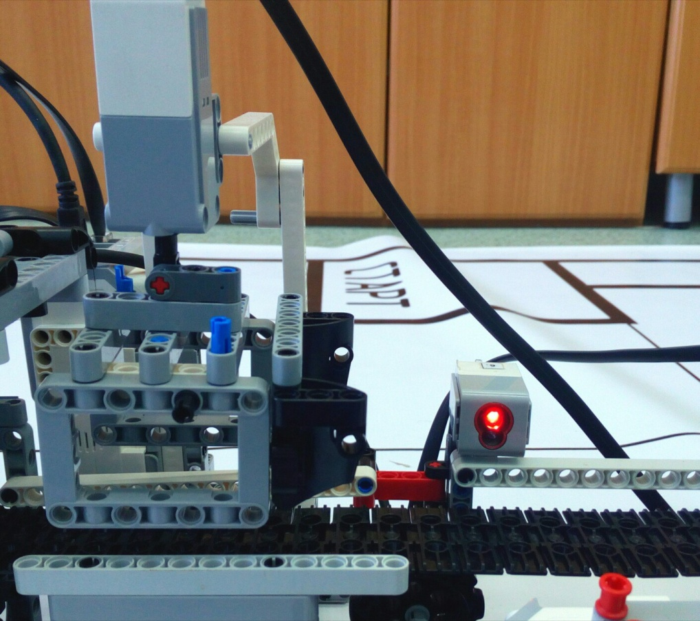***Упаковка посылки*** реализуется механизмом № 3, который производит вращение «посылки» вокруг её оси три раза. Подразумевается, что в это время посылка упаковывается в пленку или другой материал. Для этого используются датчик цвета D2 и сервомотор С2. Как только «посылка» достигает датчика цвета, конвейер замедляется, а через определенный заданный промежуток времени останавливается. «Посылка» в этот момент при помощи рабочей части осуществляет поворот вокруг своей оси на 1080°.

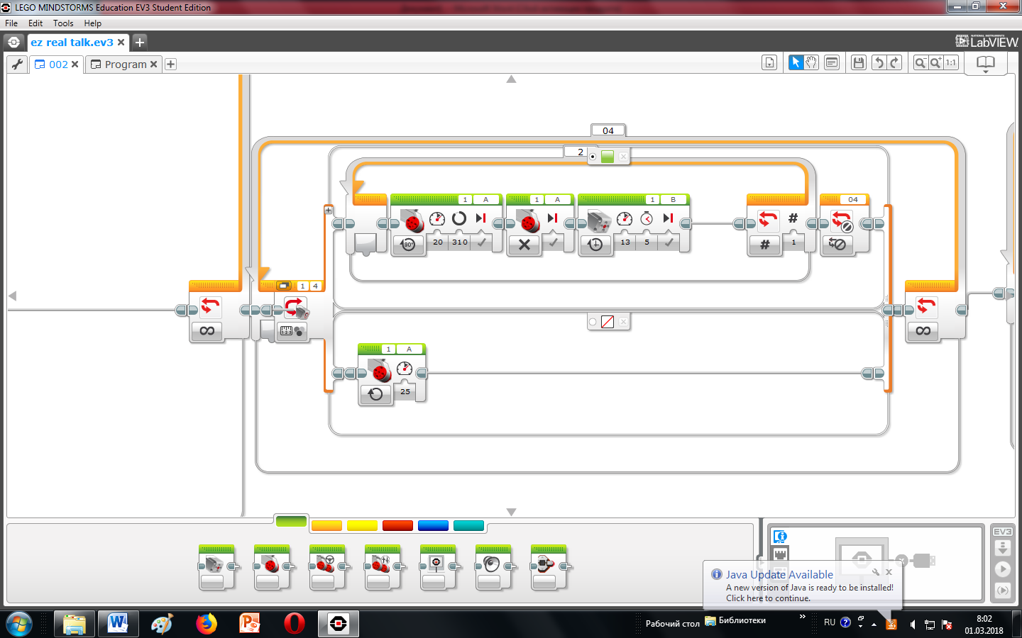

1. 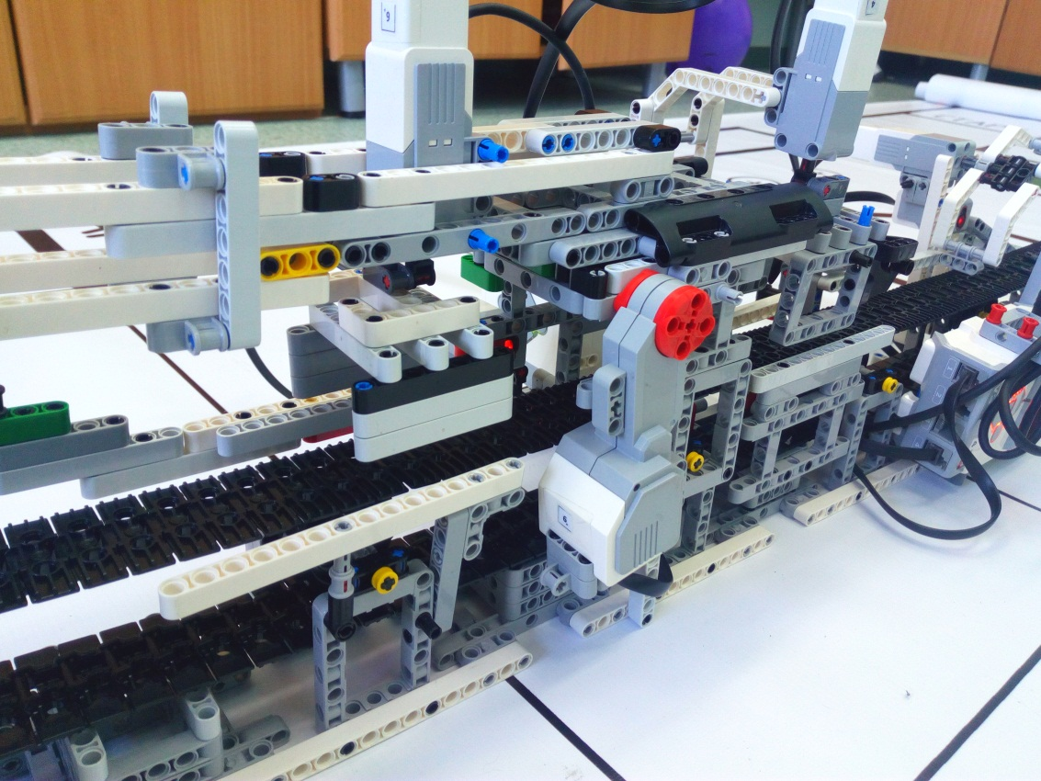***Обклейка посылки штрих кодами и защитным слоем*** реализуется механизмом № 2, состоящим из двух сервомоторов С3 и С4 и датчика цвета D3. Сервомотор С3 после прохождения «посылки» через датчик Д3 поворачивает посылку на 90°. Сервомотор С4 двигает «посылку» в зону обработки, в которой С3 поворачивает заготовку вокруг своей оси пять раз. Затем С4 осуществляет поступательное движение «посылки» в обратном направлении.

Подразумевается, что на этом этапе при нахождении посылки в начальном положении и при повороте ее на 90° происходит наклеивание штрих кодов, а при повороте вокруг своей оси – обклейка защитной пленкой или специальным скотчем.

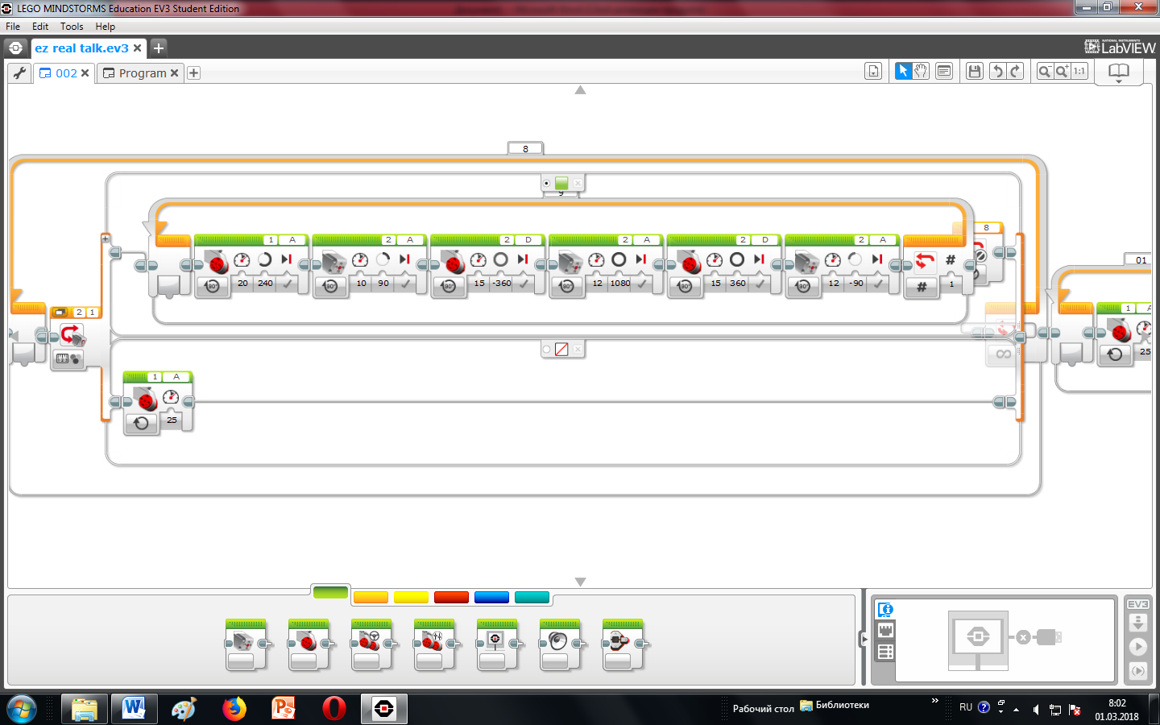

Движение конвейерной ленты осуществляется сервомотором С5. Управление моделью осуществляется с помощью двух программируемых блоков, соединенных шлейфом.

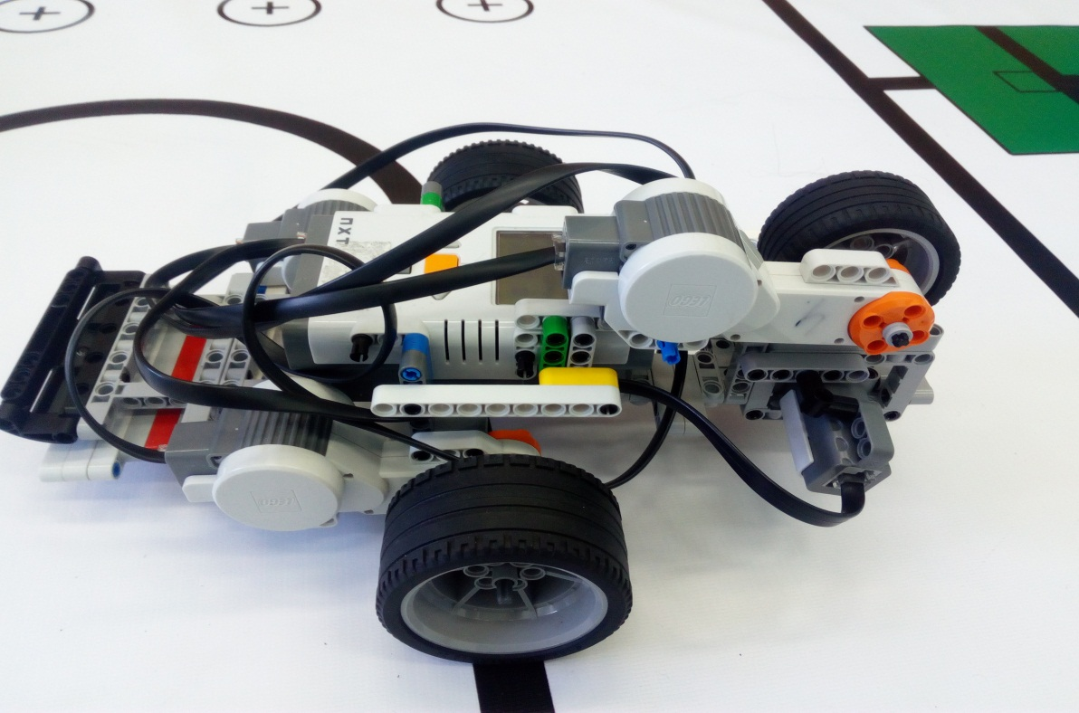По окончанию обработки происходит доставка посылки на склад. Для этого предназначен специализированный автомобиль. Загрузку посылки в кузов обеспечивает специальный ролик. Остановка ролика происходит по сигналу датчика цвета. Далее происходит движение автомобиля по заданному алгоритму.

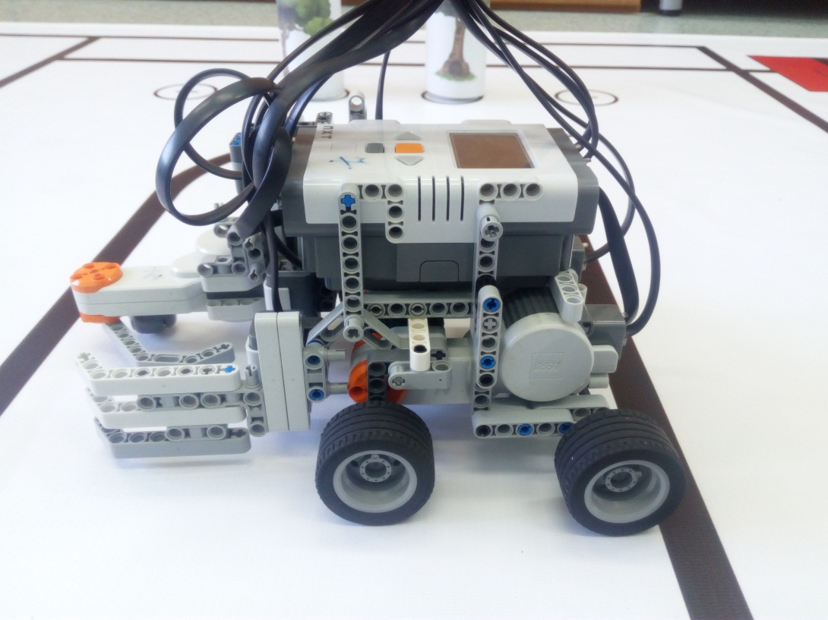После доставки на склад посылка должна быть погружена на транспортное средство, которое осуществляет доставку посылок. Это обеспечивает 4 модуль. Сначала робот считает количество чёрных столбов, которые выполняют роль штрих кода. Это позволяет вычислить номер склада и погрузчика. Машина забирает посылку и проезжает по коридору, изображенному линией. На почте много комнат, а значит и много коридоров, которые олицетворяет лабиринт. Датчик ультразвука позволяет объехать стены. На почте могут встречаться решётки в полу, лестницы и пороги. Вместо них на поле находятся рельсы, сделанные из кубиков LEGO. После прохождения препятствий машина доставляет посылку к нужному погрузчику.

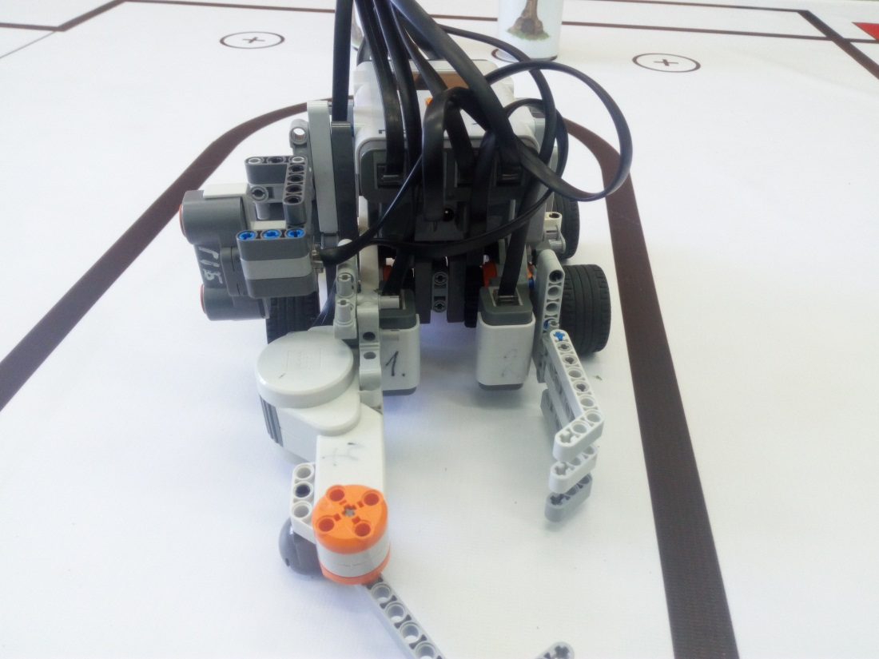

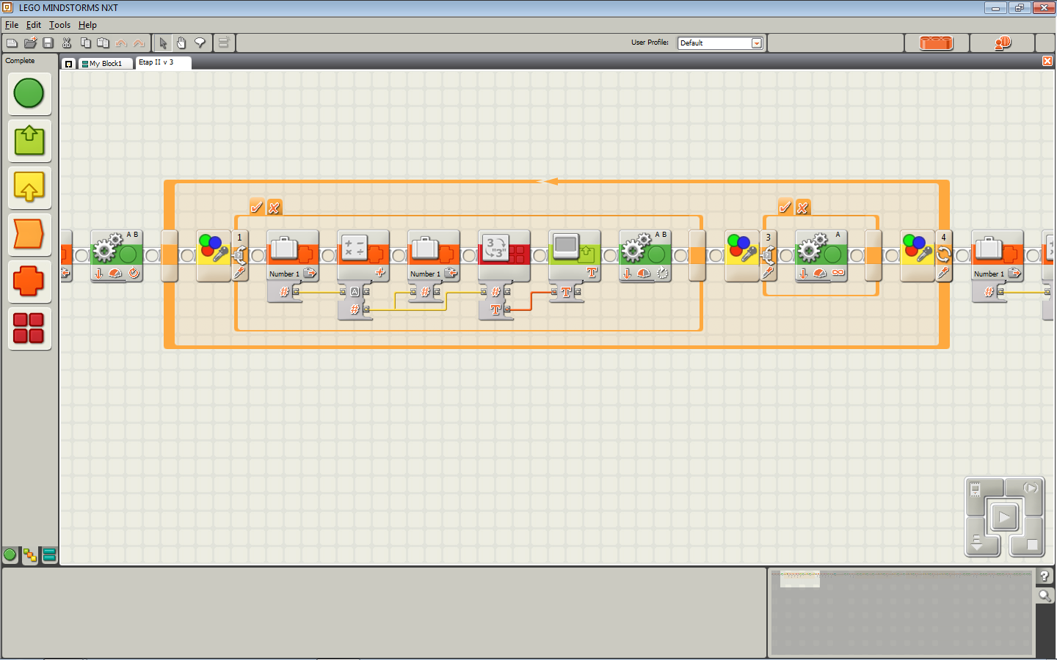

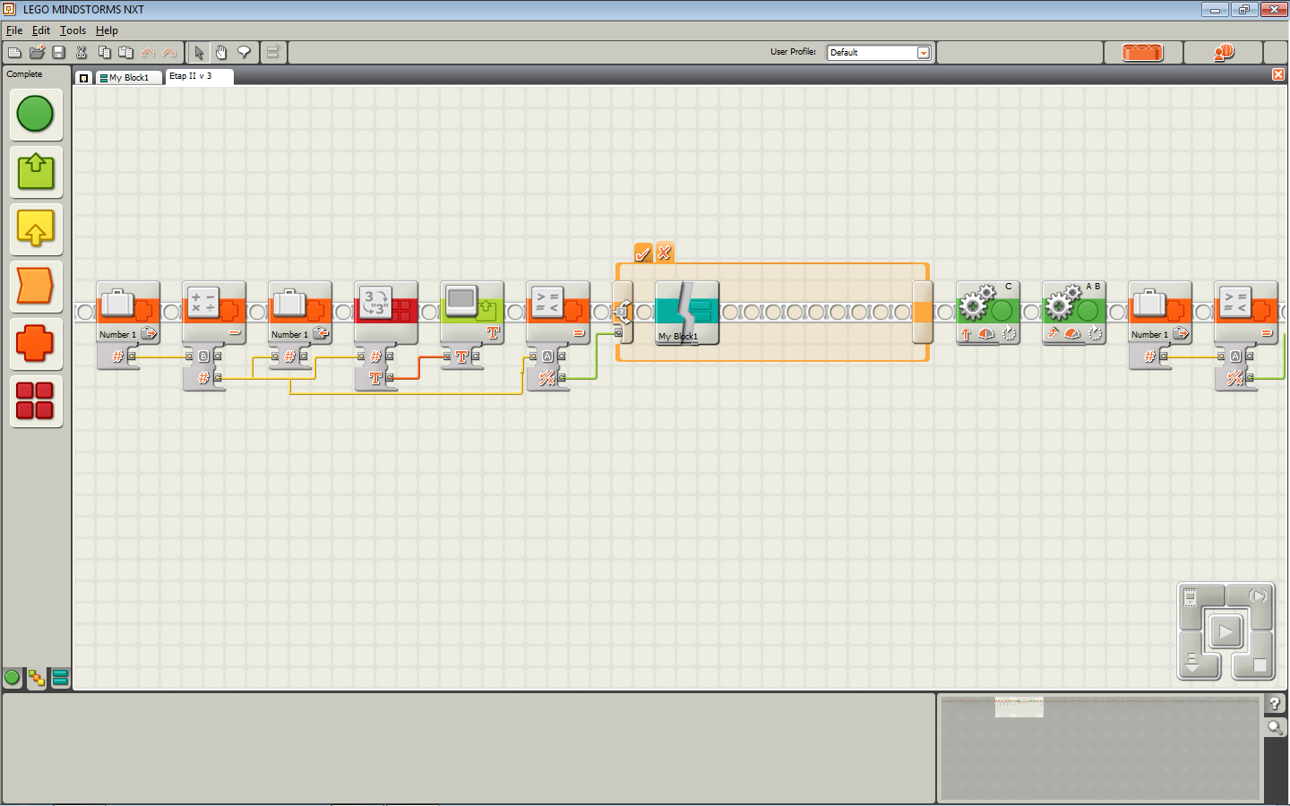

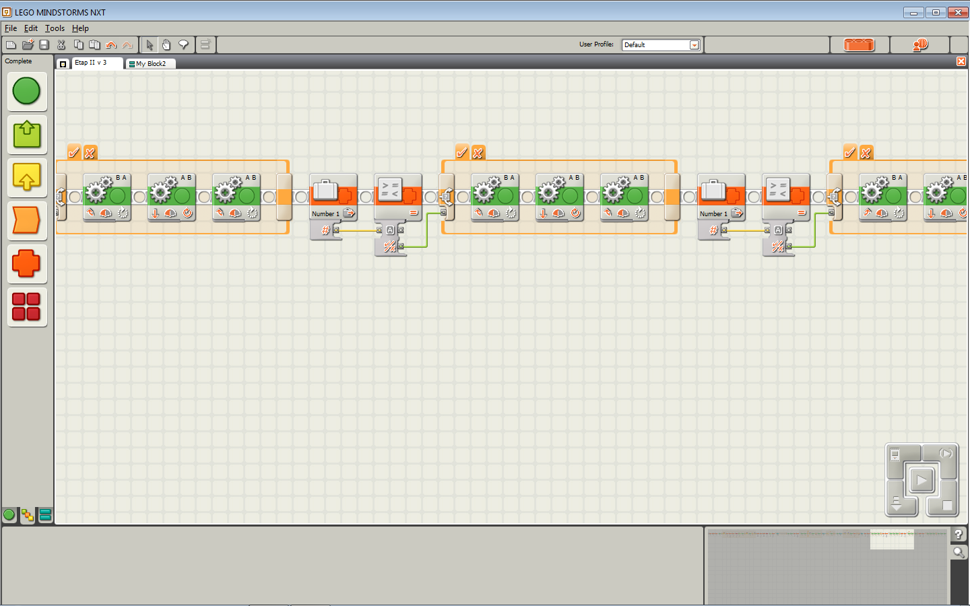

**Заключение**

Предприятие «Почта России» обеспечивает оказание одной из важнейших для потребителей и производителей услуг – почтовой связи. Известно, что «Почтой России» доставляется более 200 млн. посылок в год. За этим процессом стоит труд огромного количества людей. Анализ организации работы в почтовых отделениях г. Биробиджана показал, что уровень автоматизации процессов, связанных с доставкой посылок, очень низкий. Это определяет актуальность предлагаемого нами проекта.

В процессе подготовки проекта была изучена история «Почты России», история введения и технология штрих кодирования в почтовой связи. Проанализировано состояние процесса автоматизации в главном отделении «Почты России» в г. Биробиджан.

На следующем этапе были рассмотрены возможные способы разбиения процесса упаковки посылок на отдельные модули для дальнейшей автоматизации каждого модуля в отдельности. Разработаны модели модулей, протестирована работоспособность каждого модуля и модели в целом.

По результатам тестирования производилось устранение неполадок и корректировка механизмов и модулей до обеспечения их полной работоспособности.

По завершению практической части работы была оформлена необходимая документация.

Таким образом, цель работы была достигнута.

**Состав команды:**

Литьянов Кирилл

Логунков Сергей

Мурье Никита

Попов Александр

Штепа Михаил